2.1.1

Gynäkologe | Frauenärztin
Baby | 49 cm
Übelkeit | sich übergeben
schwanger | Schwangerschaft
Geburtsvorbereitungskurs | Geburtstermin
Kontrolle | Schwangerschaftsturnen
Herztöne | Hebamme
Ultraschall | Spital
Schwangerschaftstest | Fruchtblase
Arzttermin | stillen
Wehen | Brust
9 Monate | Gebärmutter
Blasensprung | 3250 g
2.1.2

Schwangerschaft und Geburt

1. Wie lange dauert eine Schwangerschaft?
2. Meine Schwester ist im 3. Monat. Sie ist
3. Wie sagt man einem kleinen Kind?
4. Meine Ärztin ist Spezialistin für Frauen:
5. Oya Aidin ist schwanger. Ihr ist viel
Sie muss sich viel ü
6. Ich gehe einmal im Monat zum Arzt zur
Für eine Kontrolle brauche ich einen
7. Die Ärztin hört die (bumbumbum) H ab.
8. Oya Aidin macht jede Woche Schwangerschaftst
9. Wie heissen die Schmerzen bei der Geburt?
10. Am 14. Juli kommt das Baby. Das ist der
11. Bin ich schwanger? Ich mache einen
12. Eine H hilft der Frau bei der Geburt.
13. Oya Aidin macht mit ihrem Mann einen Kurs. Der
Kurs heisst
14. Die Frauenärztin kontrolliert mit dem U
ob es dem Baby gut geht.
15. Wenn die F platzt, muss
Oya Aidin sofort ins Spital.
2.1.3

Oya Aidin bei der Frauenärztin

Guten Tag, Frau Doktor.
Guten Tag, Frau Aidin. Wie geht es Ihnen?
Ich bin seit ein paar Wochen sehr müde. Am Morgen ist mir schlecht. Ich glaube, ich bin schwanger.
Wann war Ihre letzte Menstruation?
Das war vor etwa fünf Wochen.
Wir machen zuerst einen Schwangerschaftstest und dann sehen wir weiter.

Der Schwangerschaftstest ist positiv. Ist das Ihre erste Schwangerschaft?
Ja. Das ist das erste Mal.
Nehmen Sie Medikamente?
Ja, ein Schmerzmittel. Ich habe manchmal Migräne.
Sie sollten während der Schwangerschaft nur Panadol nehmen.
Ja, ist gut.
(Die Ärztin kontrolliert das Blut.) Alles in Ordnung. In der 12., 20. und 32. Woche machen wir einen Ultraschall. Wir sehen uns wieder in 4 Wochen.
Danke. Auf Wiedersehen.
2.1.4
Ich möchte unbedingt ein Kind. Ich werde aber seit vielen Monaten nicht schwanger.  Was kann ich tun? | Ich habe in den ersten vier Monaten meiner Schwangerschaft nur drei Kilo zugenommen. Ist das normal?
Meine Freundin ist schwanger. Sie lebt in einer sehr schwierigen Situation. Sie will kein Kind. Was kann sie tun? | Ich bin schwanger und arbeite 70% als Verkäuferin. Verliere ich meine Arbeit nach der Geburt des Kindes?
Wo kann ich einen Schwangerschaftstest kaufen? Ist der teuer? | Gibt es eine Beratung fürs Stillen? Wird das von der Krankenkasse bezahlt?
Im August kommt mein fünftes Kind. Wir haben wenig Geld. Wer kann mir helfen? | Meine Frau ist im 8. Monat.  Ist es gefährlich für das Baby, wenn wir zusammen schlafen?
Ich bin schwanger. Schadet Alkohol meinem Baby? | Darf ich während der Schwangerschaft  Sport treiben?
Ich möchte Schwangerschafts-  Gymnastik machen. Wo finde ich einen Kurs? | Meine Frau ist schwanger. Muss ich mit dem Rauchen aufhören?
Welche Vorsorgeuntersuchungen werden von der Krankenkasse bezahlt? | Ich bin im 3. Monat schwanger. Muss ich das meinem Chef sagen?

2.1.5

Elternnotruf:

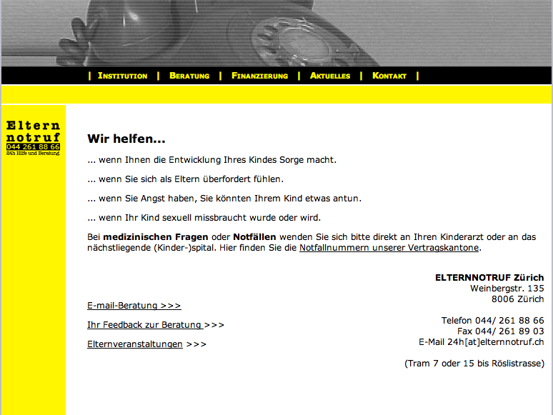

Mütter- und Väterberatung:

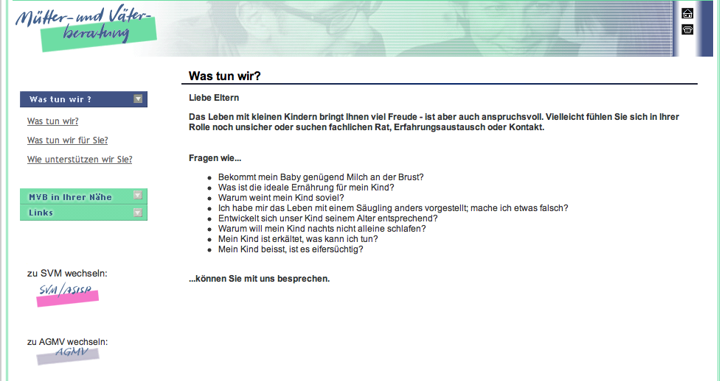

2.1.5

Hebammen:

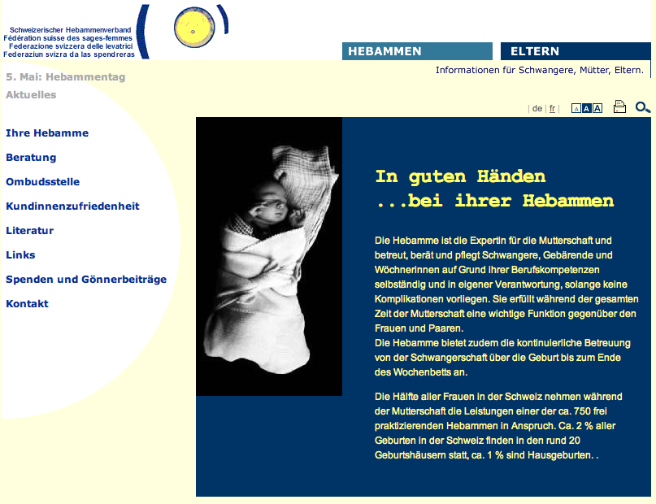

Information und Beratung:

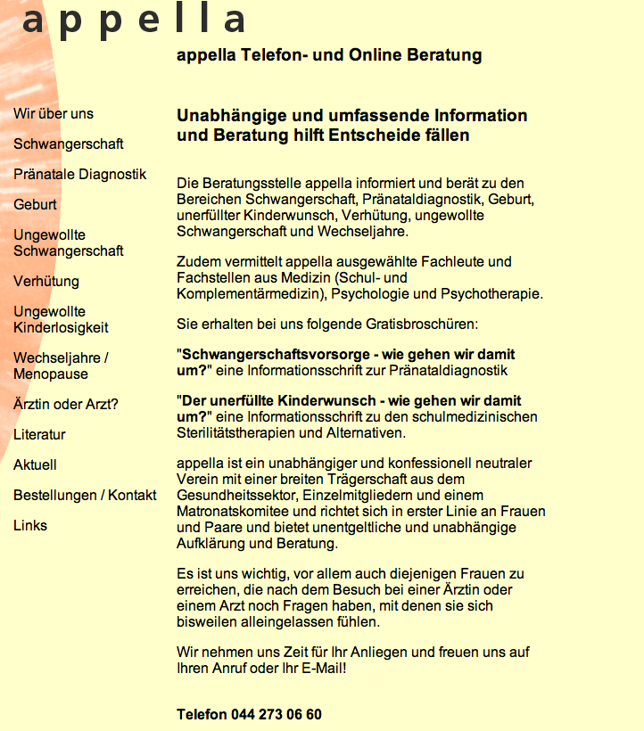

2.2.1
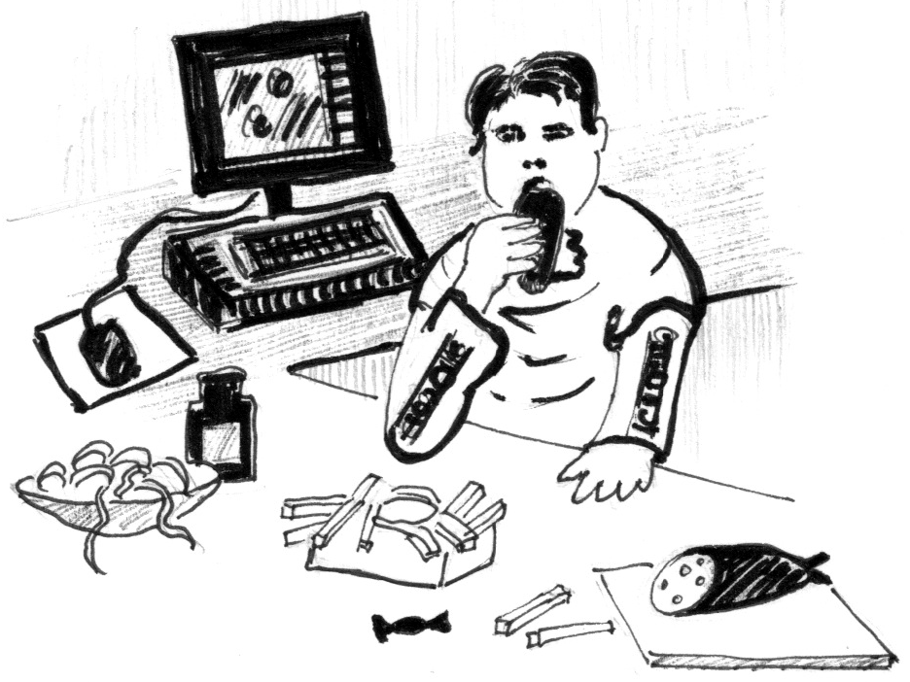
Ahmed ist 9 Jahre alt. Er ist 1.20 m gross und wiegt 28 kg.
Ahmed ist viel daheim und schaut Fernsehen. Er hat Freunde in der Schule, mit denen spielt er manchmal Fussball.
Sport hat er aber nicht so gern. Lieber spielt er am Computer und isst Schokolade oder Bonbons. Er hat gerne, was seine Mutter kocht. Es gibt immer Fleisch, Teigwaren oder Reis und Salat. Von den Früchten isst er nur Bananen. Die Schulzahnärztin ist mit seinen Zähnen nicht zufrieden.
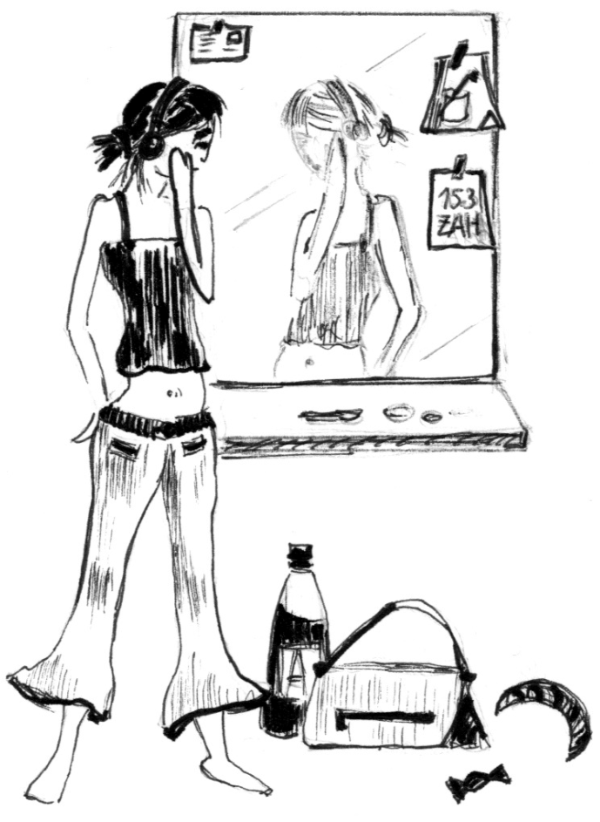

Dragana wohnt seit 2 Jahren in der Schweiz. Sie ist 15 Jahre alt und geht gerne mit ihren Freundinnen spazieren und shoppen. Sie geht noch in die Integrationsklasse und hat Heimweh. Dragana ist 1.68 m gross und wiegt 48 kg. Sie ist stolz auf ihre Figur. Sie trinkt Wasser und isst am liebsten Gipfeli oder Süssigkeiten. Daheim nimmt sie immer nur ganz wenig vom Gemüse und Fleisch. Sie mag nicht essen. Sie hat Zahnschmerzen.
2.2.1
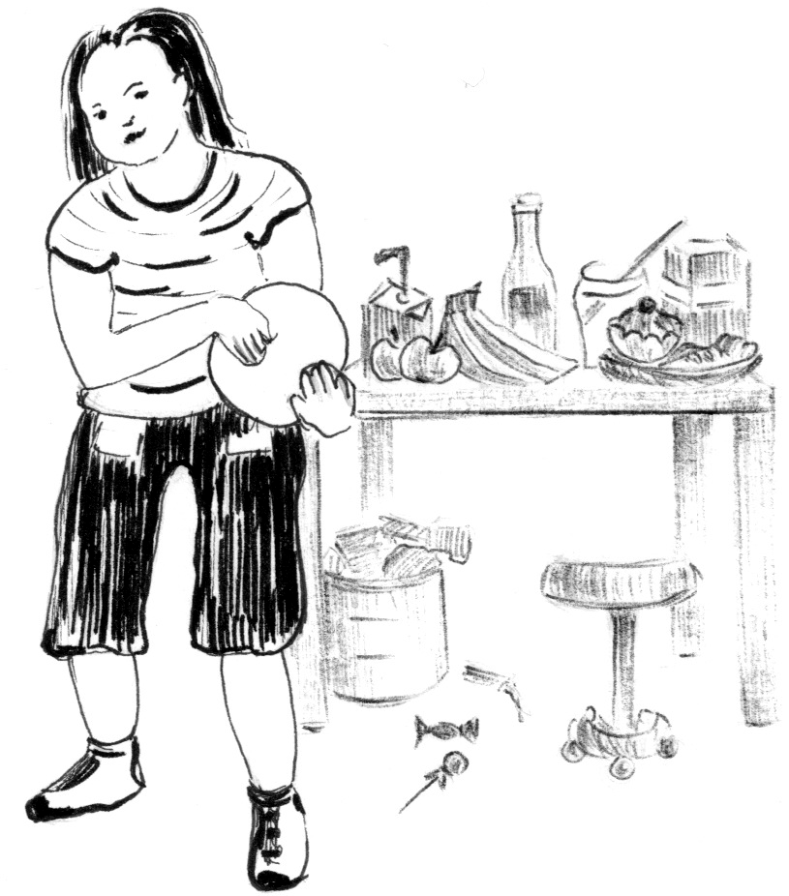
Alissia ist 11 Jahre alt und 1.49 m gross. Im Sommer geht Alissia nicht gerne baden. Sie findet sich zu dick. Sie wiegt 42 Kilo. Ihre Mutter sagt immer: „Iss Alissia, du musst gross und stark werden“.
Sie spielt Volleyball und fährt jeden Tag mit dem Velo in die Schule. Sie isst gerne Früchte und manchmal auch Gemüse. Fleisch isst sie nicht, dafür aber Süssigkeiten. Alissia putzt regelmässig ihre Zähne.

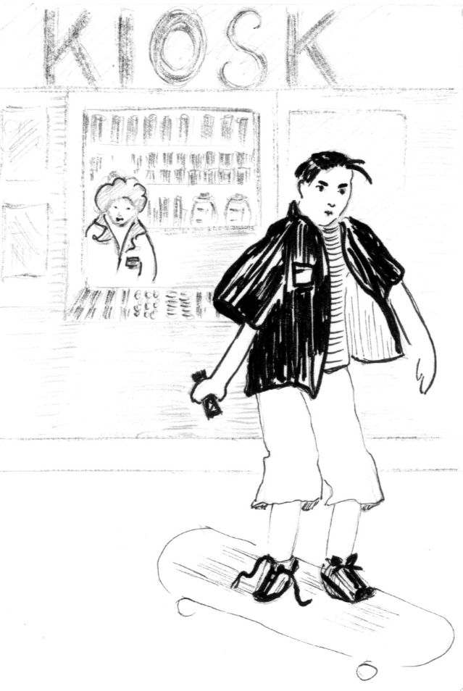
Felipe ist 12 Jahre alt. Er spielt viel Fussball und fährt Rollbrett. Jeden Morgen kauft Felipe ein Mars und isst es. Zum Znüni isst er den Apfel und das Käsebrot, das ihm seine Mama eingepackt hat.
Felipe hilft seinen Eltern in der Küche. Immer am Mittwoch kocht er am Abend. Am liebsten macht er Spaghetti mit selbst gemachter Pestosauce. Er ist 1.40 m gross und 37 Kilo schwer. Felipe spielt auch gerne am Computer.
2.2.2

Wasser trinken | Cola trinken
Bier trinken | nichts tun
rauchen | Fussball spielen
shoppen | faulenzen
Fernseh schauen | gamen
Velo fahren | Früchte essen
zeichnen | Hamburger essen
streiten | am Computer sitzen
tanzen | Süssigkeiten essen
joggen | lachen
Volleyball spielen | Pommes Chips essen
ins Kino gehen | telefonieren
Glacé essen | Rollbrett fahren

2.2.3

Den Gewichts-Index bei Kindern berechnen

So wird der Index von Kindern und Jugendlichen berechnet:
Körpergewicht 24 kg
= BMI Beispiel: = 15
Körperlänge x Körperlänge 1.25m x 1.25m
Vergleichen Sie die Zahl nun mit der Tabelle.

Alter | Mädchen |  | Jungen
 | Untergewicht | Übergewicht | Untergewicht | Übergewicht
0 | 10,9 | 14,1 | 11,0 | 14,3
1 | 14,8 | 18,2 | 15,2 | 18,7
2 | 14,3 | 17,9 | 14,6 | 18,0
3 | 13,9 | 17,6 | 14,1 | 17,6
4 | 13,7 | 17,5 | 13,9 | 17,5
5 | 13,6 | 17,6 | 13,8 | 17,6
6 | 13,6 | 18,0 | 13,8 | 17,9
7 | 13,7 | 18,5 | 13,9 | 18,4
8 | 13,9 | 19,2 | 14,1 | 19,0
9 | 14,2 | 20,0 | 14,3 | 19,8
10 | 14,5 | 20,8 | 14,6 | 20,6
11 | 14,9 | 21,6 | 15,0 | 21,5
12 | 15,4 | 22,5 | 15,4 | 22,3
13 | 16,1 | 23,4 | 15,9 | 23,0
14 | 16,7 | 24,0 | 16,5 | 23,7
15 | 17,3 | 24,6 | 17,1 | 24,4
16 | 17,7 | 24,9 | 17,6 | 24,9
17 | 18,0 | 25,1 | 18,1 | 25,5
18 | 18,4 | 25,3 | 18,6 | 26,0
Quelle: www.forum-ernaehrung.at
2.3.1

Kleider waschen | kontrollieren
Wunden pflegen | Hals anschauen
putzen | Medikamente geben
Fragen stellen | Musik spielen
mit Kindern reden | schlafen
impfen | Herzschlag hören
Fieber messen | Bier trinken
Rücken abklopfen | Spritze machen
einkaufen | Hustensirup geben
mit Eltern reden | Geschichten erzählen
lachen | Grösse messen
Gewicht wägen | turnen
Wunden verbinden | Rezept schreiben
2.3.2

Wann muss ich mit dem Kind zum Arzt?
Sprechen Sie über die Situationen. Machen Sie bei ja, nein oder bei vielleicht ein Kreuz (x).
Wie es dem Kind geht: | ja | nein | viel-leicht
1. Das Kind schläft mehr als normal.
2. Das Kind hat sich mit dem Messer in
den Finger geschnitten (nicht tief).
3. Das Kind hat hohes Fieber (über 39.5 °C) und starke Kopfschmerzen.
4. Das Kind erbricht Blut.
5. Das Kind ist mit dem Velo gestürzt und
blutet am Knie.
6. Das Kind hat starke Bauchschmerzen.
7. Das Kind hat sich den Finger auf der heissen Herdplatte verbrannt.
8. Das Kind hat den Arm gebrochen.
9. Das Kind hat einen heftigen Schlag auf den Kopf bekommen.
10. Das Kind hat seit Stunden starke Ohrenschmerzen.
11. Das Kind hat rote Punkte auf dem Gesicht.
12. Das Kind hat über 39.5 °C Fieber. Fieber senkende Mittel helfen nicht.
13. Eine Biene hat das Kind gestochen.
14. Das Kind hat schon drei Tage Durchfall.
15. Das Kind hat ein Putzmittel geschluckt.
16. Das Kind ist unglücklich.
Lösungen 2.3.2

Wann muss ich mit dem Kind zum Arzt?
Sprechen Sie über die Situationen. Machen Sie bei ja, nein oder bei vielleicht ein Kreuz (x).
Wie es dem Kind geht: | ja | nein | viel-leicht
1. Das Kind schläft mehr als normal. |  |  | x
2. Das Kind hat sich mit dem Messer in  den Finger geschnitten (nicht tief). |  | x
3. Das Kind hat hohes Fieber (über 39.5 °C) und starke Kopfschmerzen. | x
4. Das Kind erbricht Blut. | x
5. Das Kind ist mit dem Velo gestürzt und  blutet am Knie. |  | x
6. Das Kind hat starke Bauchschmerzen. |  |  | x
7. Das Kind hat sich den Finger auf der heissen Herdplatte verbrannt. (Finger sofort 15 Min. unter kaltes Wasser halten.) |  | x
8. Das Kind hat den Arm gebrochen. | x
9. Das Kind hat einen heftigen Schlag auf den Kopf bekommen. | x
10. Das Kind hat seit Stunden starke Ohrenschmerzen. | x
11. Das Kind hat rote Punkte auf dem Gesicht.  (Beim Baby ungefährlich.) |  |  | x
12. Das Kind hat über 39.5 °C Fieber. Fieber senkende Mittel helfen nicht. | x
13. Eine Biene hat das Kind gestochen. |  |  | x
14. Das Kind hat schon drei Tage Durchfall. (Je nach Allgemeinzustand des Kindes.) |  |  | x
15. Das Kind hat ein Putzmittel geschluckt.  (Besser: Toxik. Institut anfragen, oder 145) | x
16. Das Kind ist unglücklich. |  |  | x

2.3.3
Sehr geehrte Frau Müller
Lieber Herr Maurer
Meine Tochter Ramona
Mein Sohn Mahir
kann heute nicht in die Schule kommen.
kann diese Woche nicht in die Schule kommen.
Sie ist gestern beim Velofahren gestürzt
Er hat die Grippe
und hat sich den Arm gebrochen.
und ist mit Fieber im Bett.
Freundliche Grüsse
Herzliche Grüsse
2.3.4

Kinderkrankheiten

Schreiben Sie die Namen der Kinderkrankheiten zu den Bildern, auf Deutsch und in Ihrer Sprache.

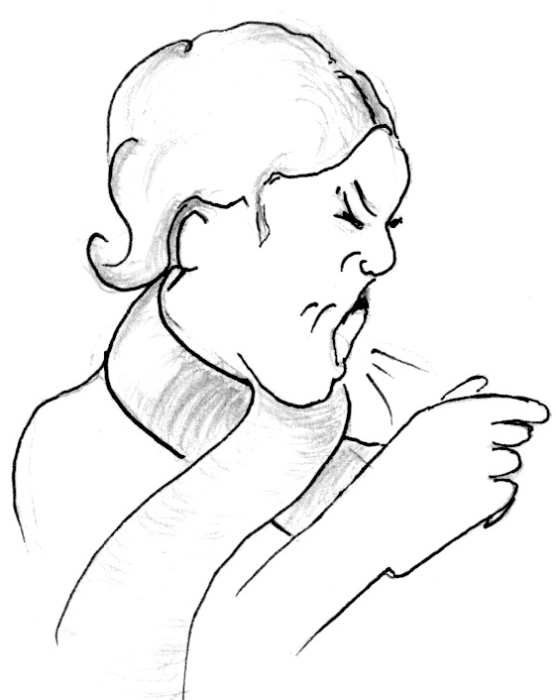  ...................................  ................................... | 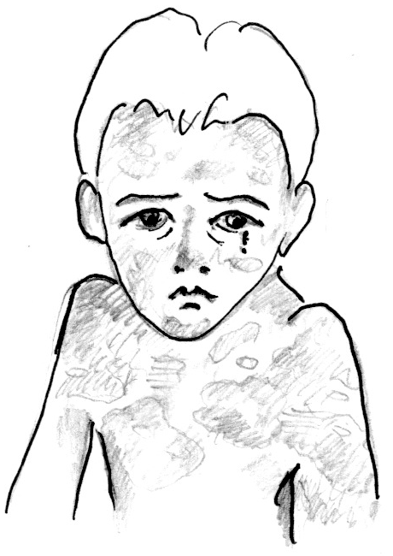
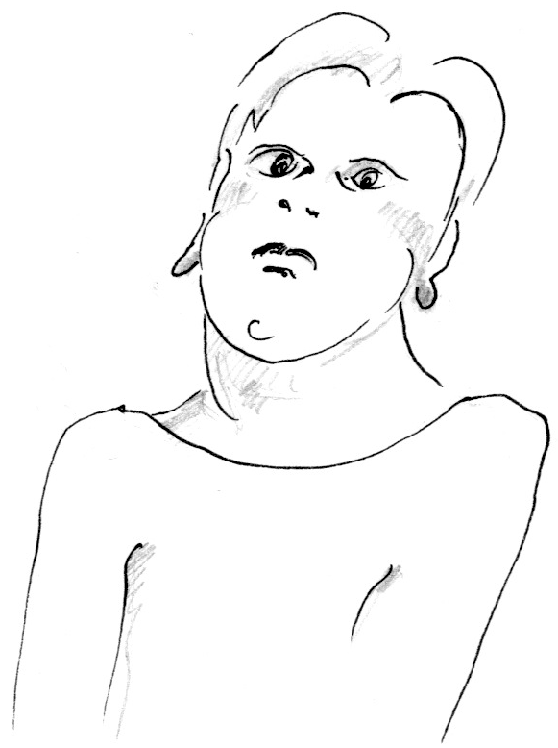  ...................................  ................................... | 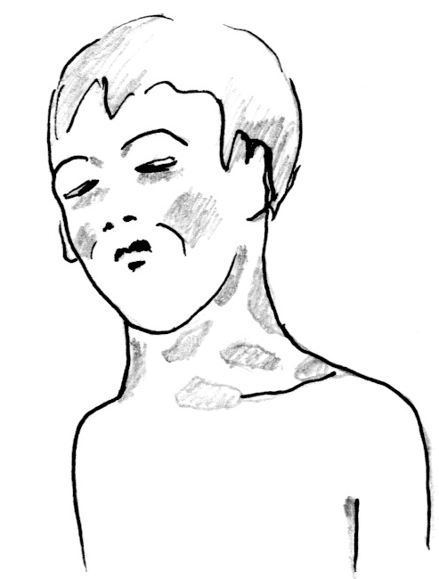
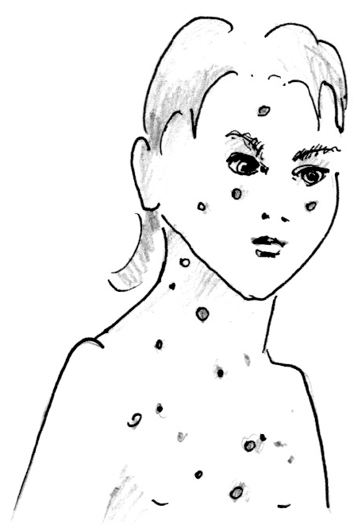
...................................

Gegen die meisten Kinderkrankheiten werden die Kinder heute geimpft. Der Kinderarzt oder die Kinderärztin sagt Ihnen, wann das Kind geimpft werden sollte.

2.4.1
.................................................  schlafen  am Computer sitzen  Fernseh schauen / Musik hören  spielen  rumhängen / immer jammern  Hausaufgaben machen  frech sein  bei der Hausarbeit helfen  nichts tun / nichts essen  viel Süsses essen  im Zimmer bleiben / nicht sprechen | .................................................  schwänzen  nichts lernen  keine Hausaufgaben machen  Probleme haben mit anderen  keine Lust zum Lernen haben  streiten  gewalttätig sein / kämpfen / schlagen  lügen  etwas lernen  Sport treiben
.................................................  rauchen  Drogen nehmen (kiffen)  viel Alkohol trinken  ins Kino gehen  in die Disco gehen  tanzen  sich alleine fühlen  nicht schlafen gehen  im Café sitzen  in den Sportclub gehen  auf der Strasse herumstehen | .................................................  spazieren  shoppen  stehlen  rauchen  Geld verdienen und ausgeben  Sport treiben  sich langweilen  am Computer spielen  rumhängen  sehr traurig / sehr glücklich sein  lesen

